**Кто впадает в транс?**

В последние годы агропромышленный комплекс России уже не может не учитывать, что здоровый образ жизни все больше и больше занимает население, и проблемы, связанные с питанием, здесь ключевые. Причем это давно уже не предмет внимания одних только врачей, производителей и государственных служб по контролю за качеством, но насущная потребность рядовых граждан. А понимание того, что не только сочетание «правильных» продуктов, но и проникновение в «суть вещей» -- то есть представление о химическом составе всего, что мы потребляем, -- привело к необходимости знать, что входит в состав продуктов. В этой статье мы расскажем о цис- и транс-изомерах жирных кислот, и о том, почему чрезмерное употребление последних может быть критично для жизни и здоровья человека.

**Транс-изомеры: что это?**

Транс-изомеры ненасыщенных жирных кислот – это пространственные изомеры природных ненасыщенных жирных кислот (цис-изомеров). Непредельные жирные кислоты встречаются в природе как в составе жиров животного происхождения, так и растительного. Основными источниками этих кислот для человека являются, например, растительные масла и животные жиры, в том числе сливочные масла. Формулы цис- и транс-изомеров ненасыщенных жирных кислот приведены ниже.

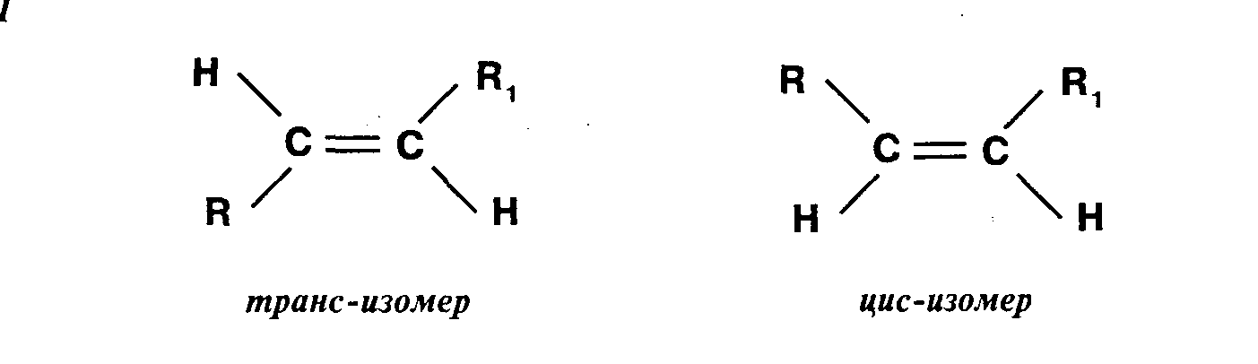

Как видно из рисунка, при аналогичном составе в формуле транс-изомеров меняется только конфигурация молекулы. Однако, иное строение приводит к кардинальному изменению свойств молекулы и ее влияния на здоровье человека.

**Происхождение транс-изомеров**

Транс-изомеры образуются в процессе промышленнойпереработки **-** гидрирования жидких растительных масел. Такая технология применяется для получения из них твердого или полутвердого продукта, так называемого саломаса, из которого впоследствии изготавливаются маргарины, кондитерские, кулинарные, хлебопекарные и другие пищевые жиры. При гидрогенизации к ненасыщенным жирным кислотам присоединяется водород. Однако параллельно протекает побочный процесс образования транс-изомеров жирных кислот, поскольку гидрогенезация осуществляется лишь частично, до получения необходимого твердого состояния продукта.

Структура и пространственная конфигурация новой молекулы – совершенно другие, что принципиально меняет её физические свойства. Как и любой инородный для организма человека элемент, транс-изомеры являются токсичными, причем не существует границ их минимального и максимального потребления – в любом количестве они опасны для здоровья человека. Какую же угрозу таят в себе эти «коварные» молекулы, и почему их потребление имеет отношение к проблемам здорового питания?

Многочисленные исследования доказали, что регулярное потребление продуктов, содержащих транс-изомеры, наряду с другими факторами (плохая экология, вредные элементы, поступающие с пищей) повышает риск сердечно-сосудистых и онкологических заболеваний, диабета, овуляционного бесплодия и других серьезных недугов. В диаграмме представлены данные о алиментарно-зависимых заболеваниях и негативном влиянии транс-изомеров на здоровье человека. Подобная статистика зафиксирована в Европейском регионе в 2000г. Впрочем, за последние 14 лет Европа шагнула далеко вперед в борьбе с транс-изомерами. А что же в России?



**Движение Trans-free**

На сегодняшний день, допустимый уровень транс-изомеров в продуктах питания во многих странах, таких как США, Дания, Швейцария и других установлен на уровне 0-2%.

В России к 2018 году будет запрещена масложировая продукция с содержанием транс-изомеров выше 2%. Однако в настоящее время ограничения действуют только в отношении маргаринов – до 20%, спредов – не более 8% и заменителей молочного жира – не более 5%.

Почему же по-прежнему продолжает использоваться технология производства вредных гидрированных жиров? Очевидным ответом является дешевизна. Однако альтернатива существует. Одним из наиболее продвинутых процессов модификации растительных масел, на который ориентированы сегодня ведущие европейские производства, является энзимная переэтерификация, которая в России внедрена только на комбинате Корпорации «СОЮЗ».

«Мы являемся активистами мирового движения Trans-free в России, поэтому на производственной площадке Корпорации «СОЮЗ» установлено современное оборудование и внедрена новейшая технология, позволяющая выпускать продукцию без транс-изомеров. Забота о здоровье наших детей и внуков, о долголетии гражданах нашей страны это ответственная, но совершенно необходимая задача, решая которую мы всячески содействуем реализации правительственной программы «Основы государственной политики РФ в области здорового питания населения до 2020 года», - неоднократно подчеркивал президент Корпорации «СОЮЗ» Сергей Васильев.

Конечное слово – за отечественным потребителем: но уже сейчас он может сделать выбор в пользу здорового питания и продуктов без транс-изомеров.